※利用番号 |  |  |  | ※登録日  ※変更日(最終) |  |  |  |  |  | 年 月 日  年 月 日
※は記入しないこと
別記様式第６号（第８条関係）
利用希望登録カード
【申請者の連絡先、利用者紹介】
物件区分 | □空き家 □空き店舗
所在地 | 那須烏山市
申請者（利用希望者） | 住 所 | 〒 -
 | 氏 名 |  |  |  |  | 電話
 | 携帯電話 |  |  |  |  | FAX
 | E-mail
 | 連絡方法 | □電話 □携帯電話 □FAX □E-mail □郵送  □勤務先電話 □その他（※連絡しやすい時間帯等 ）
家族構成等と利用する予定の者 | 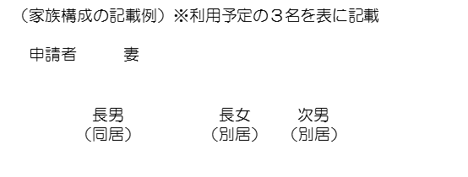
 |  |  | 氏 名 |  | 続柄 |  | 生年月日 |  | 勤務先等
現在の住まい | 所有形態 | □持ち家 □借家
 | 住居形態 | □一戸建 □集合住宅 □その他（ ）
【利用目的及び取引の希望
利用目的
 | 希望用途 | □定住用住宅 □二地域居住用（別荘用）住宅 □店舗、ギャラリー □物置 □その他（ ）
取引方法と希望額 | □売買希望 希望価格 円～ 円
 | □賃貸希望 希望賃貸期間： 希望賃料 円/月～ 円／月
【自己PR等
※空き家等の利用決定後の、空き家の利用方法、那須烏山市で実施したいこと、地域との関わり方等をお書きください。
[注意事項]
１ 本書は、物件情報の提供を行った際、物件登録者に送付することがあります。
２ 複数で利用する予定の場合は、予め全員の同意を得てください。

